|  |  |
| --- | --- |
| **Title：** | **IoD Fuel Economy MRD** |

|  |  |  |  |
| --- | --- | --- | --- |
| **Version** | **Date** | **Owner** | **Changes** |
| V01 |  |  | Initial version |
| V02 |  |  | 增加2.3.1 可配置参数说明  增加2.3.2 接收发送消息列表 |
|  |  |  |  |
|  |  |  |  |
|  |  |  |  |
|  |  |  |  |
|  |  |  |  |

目录

1 需求介绍 1

2 需求内容 1

2.1 车型配置及差异 1

2.2 流程图（Flow chat） 1

2.3 功能描述 1

2.3.1 可配置参数说明 1

2.3.1.1 功能可配置 1

2.3.1.2 Reset按键可配置 1

2.3.2 发送接收消息和界面显示 1

2.3.3 平均油耗 1

2.3.3.1 向用户显示平均油耗 1

2.3.3.2 向用户显示丢失的数据 1

2.3.3.3 用户对平均油耗进行复位 1

2.3.4 瞬时油耗 1

2.3.4.1 向用户显示瞬时油耗 1

2.3.5 燃油消耗 1

2.3.5.1 向用户显示燃油消耗数据 1

3 系统边界 1

# 需求介绍

本文主要描述IoD-Fuel Economy的功能，参考文档有福特提供的SPSS文档：

1. Fuel Economy SPSS v1.1 January 31, 2019.pdf
2. Fuel Economy SPSS v1.1 January 31, 2019.docx
3. Fuel Economy APIM Imp Guide v1.1 January 31, 2019.xlsx

# 需求内容

## 车型配置及差异

|  |  |  |  |  |  |  |  |
| --- | --- | --- | --- | --- | --- | --- | --- |
|  | CD542 | | CX727 | U725 | P702 | U554 | U625ICA |
| 功能 | Ambient/Trend | Titanium/ST Line | Mid/High | Ford Bronco SUV | Ford Raptor F-150  Pickup truck | Lincoln Navigator  Large SUV (3 row seat) | Explorer |
| IOD - Fuel Economy | N | N | Y | N | Y | N | N |
|  |  |  |  |  |  |  |  |
|  |  |  |  |  |  |  |  |
|  |  |  |  |  |  |  |  |

## 流程图（Flow chat）

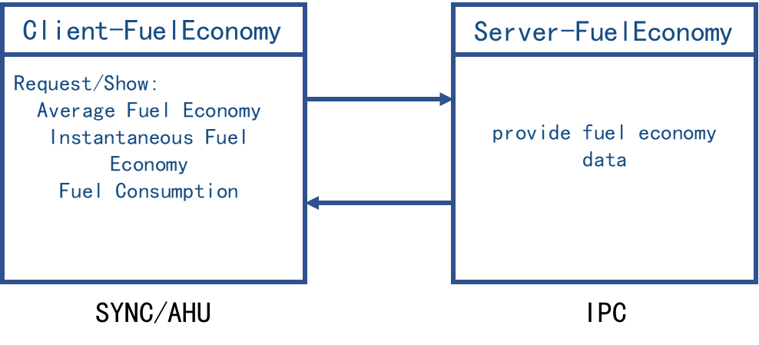

## 功能描述

### 可配置参数说明

#### 功能可配置

本文档所描述的功能应具有可以设置对车辆是否适用的参数，用于选择IoD-Fuel Economy功能是否可用。

1. 如配置IoD-Fuel Economy功能对车辆**可用**，则本文档中所列的功能需要对该车辆的用户**可用/可见**。

2. 如配置 IoD-Fuel Economy功能对车辆**禁用**，则该车辆的用户**禁用/不可见**本文档中所列的功能

#### Reset按键可配置

应具有选择平均油耗Reset按键是否可用的配置参数

1. 如配置Reset按键可用，则在界面中显示Reset按键

2. 如配置Reset按键不可用，则不在界面中显示Reset按键

### 发送接收消息



### 平均油耗

#### 向用户显示平均油耗

|  |
| --- |
| **操作者：**  车辆乘员 |
| **描述:**  向用户显示燃油经济性的平均油耗。 |
| **前置条件:**   1. 车辆引擎处于运行/启动状态 2. 中控台处于可操作状态 |
| **触发条件:**   1. 车辆乘员通过触屏选择显示平均油耗 |
| **动作:**   1. 从燃油经济型服务器获取最新燃油经济数据 2. 显示所获得的燃油经济性数据 |
| **其它:** |

#### 向用户显示丢失的数据

|  |
| --- |
| **操作者：**  车辆乘员 |
| **描述:**  向用户显示燃油经济性无数据信息。 |
| **前置条件:**   1. 车辆引擎不处于运行/启动状态，或者，总线上无燃油经济服务型的信号 2. 中控台处于可操作状态 |
| **触发条件:**   1. 车辆乘员通过触屏选择显示平均油耗 |
| **动作:**   1. 在平均油耗，瞬时油耗，和燃油消耗位置显示短线，如 “--.-” |
| **其它:** |

#### 用户对平均油耗进行复位

|  |
| --- |
| **操作者：**  车辆乘员 |
| **描述:**  根据用户操作，复位燃油经济性的平均油耗数据。 |
| **前置条件:**   1. 车辆引擎处于运行/启动状态 2. 中控台处于可操作状态 3. 动态油耗信息可见 |
| **触发条件:**   1. 车辆乘员通过触屏选择显示平均油耗 |
| **动作:**   1. 从燃油经济型服务器复位平均油耗数据 2. 在平均油耗位置显示短线，如 “--.-” |
| **其它:** |

### 瞬时油耗

#### 向用户显示瞬时油耗

|  |
| --- |
| **操作者：**  车辆乘员 |
| **描述:**  向用户显示燃油经济性无数据信息。 |
| **前置条件:**   1. 车辆引擎处于运行/启动状态 2. 中控台处于可操作状态 |
| **触发条件:**   1. 车辆乘员通过触屏选择显示瞬时油耗 |
| **动作:**   1. 从燃油经济型服务器获取最新燃油经济数据 2. 显示所获得的燃油经济性数据 |
| **其它:** |

### 燃油消耗

#### 向用户显示燃油消耗数据

|  |
| --- |
| **操作者：**  车辆乘员 |
| **描述:**  向用户显示燃油经济性无数据信息。 |
| **前置条件:**   1. 车辆引擎处于运行/启动状态 2. 中控台处于可操作状态 3. 车辆处于静止/怠速状态 |
| **触发条件:**   1. 车辆乘员通过触屏选择显示燃油消耗 |
| **动作:**   1. 显示所获得的燃油消耗数据 |
| **其它:** |

# 系统边界

请参考表格xx（外部表格文档后续补充）